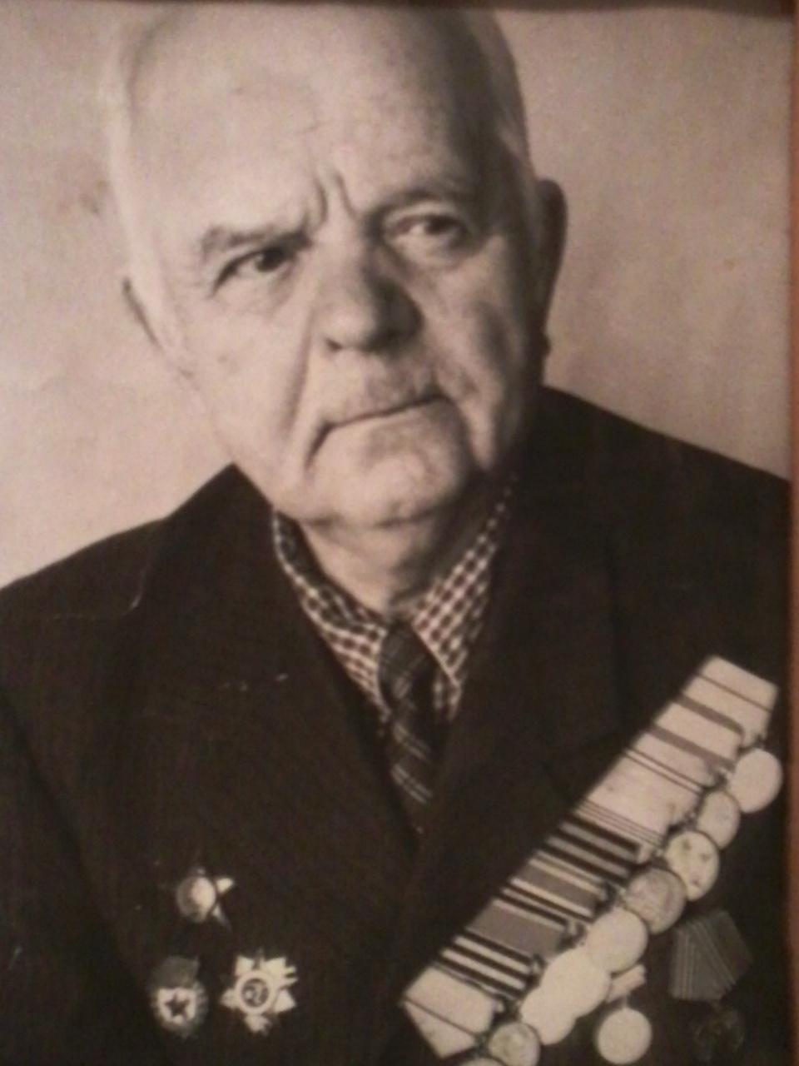

АФАНАСЬЕВ ФЕДОР ПЕТРОВИЧ

(1915-1993)

Афанасьев Фёдор Петрович родился в селе Синенки, Петровского района, Саратовской области в 1915 году. После окончания школы поступил в зоотехнический техникум города Саратова. После техникума ушел в армию.
В 1941 году, как и большинство молодых людей, был мобилизован на фронт в действующую армию. Был танкистом. Также является участником военных операций Сталинградской битвы. Однако в 1942 году был тяжело ранен. После реабилитации в госпитале вновь вернулся на фронт. До конца войны был на фронте. Дошел до Берлина. Окончил войну в звании капитана.
После войны ушел на гражданку, стал работать зоотехником в селе Вязьмино, Петровского района.

Николаев Владислав (18ВБ1)

